
Βύρωνας 2/2/2020
ΣΥΛΛΟΓΟΣ ΕΚΠΑΙΔΕΥΤΙΚΩΝ Π.Ε.
ΒΥΡΩΝΑ - ΚΑΙΣΑΡΙΑΝΗΣ – ΠΑΓΚΡΑΤΙΟΥ
«ΡΟΖΑ ΙΜΒΡΙΩΤΗ»

Κωνσταντιλιέρη και Ερυθραίας - Βύρωνας

Web: sylimvrioti.gr e-mail: sylbox@sylimvrioti.gr
ΠΛΗΡ.: Δριμάλα Θεοδώρα – Κοπριτέλης Απόστολος
ΤΗΛ.: 6983117770 σχ. 76.62.883 – 6974732346 σχ. 7651841
Αριθ. Πρωτ.: 53
ΠΡΟΣ: Μέλη μας
ΚΟΙΝ.: Ενώσεις Συλλόγους Γονέων, ΔΟΕ, …ΜΜΕ

38^{ο} Ενημερωτικό

ΠΑΜΕ ΣΤΟ 4ο ΘΕΑΤΡΟ ΤΟΥ ΣΥΛΛΟΓΟΥ ΜΑΣ
"Ρινόκερος" του Ευγένιου Ιονέσκο
ΣΑΒΒΑΤΟ 15 ΦΕΒΡΟΥΑΡΙΟΥ 2020 ΣΤΙΣ 6.00 μ.μ.
ΣΤΟ Θέατρο Κιβωτός (Πειραιώς 115, Γκάζι)
ΤΙΜΗ ΕΙΣΙΤΗΡΙΟΥ 15€
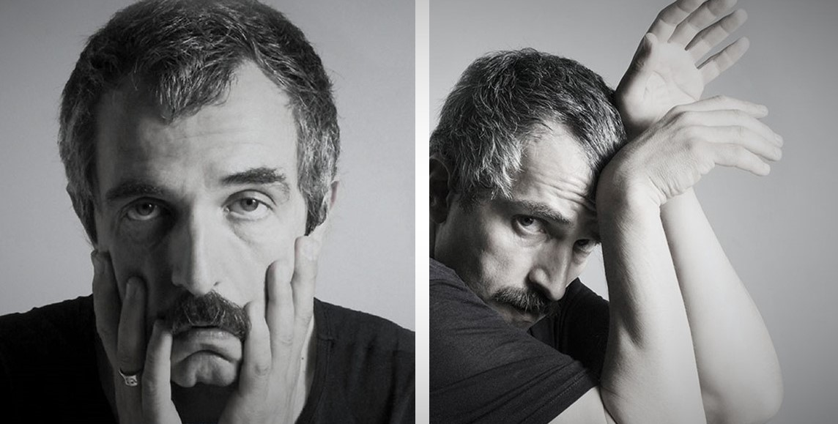
Ο Γαλλορουμάνος εκπρόσωπος του "Θεάτρου του Παραλόγου" συνθέτει την ιστορία μιας μικρής επαρχιακής πόλης που προσβάλλεται από επιδημία... ρινοκερίτιδας: οι κάτοικοί της μεταμορφώνονται σε άγριους, επιθετικούς ρινόκερους και μόνο ο Μπερανζέ αρνείται να υποκύψει στη μαζική υστερία και παραμένει, μέχρι τέλους, άνθρωπος. Πρόκειται για μια ευφάνταστη αλληγορία που γράφτηκε το 1959 ως αντίδραση και κριτική στον Φασισμό και τον Ναζισμό, αλλά όχι μόνο: ο όχλος, η ψυχολογία της μάζας, η αποδοχή κάθε τέρατος, αλλά και η ευθύνη της προσωπικής αντίστασης είναι τα θέματα που πραγματεύεται ο Ιονέσκο σε αυτό το θεατρικό έργο.

Σκηνοθεσία-Απόδοση Κειμένου: Γιάννης Κακλέας
Ερμηνεύουν: Άρης Σερβετάλης, Έλλη Τρίγγου, Στέλιος Ιακωβίδης, Ροζαλία Κυρίου, Θάνος Μπίρκος, Πάνος Παπαδόπουλος, Αγγελική Τρομπούκη, Κωστής Μπούντας, Αναστασία Στυλιανίδη

Δηλώνουμε συμμετοχή και πληρώνουμε τα εισιτήριά μας ως τη Δευτέρα 10/2/2020 στα μέλη του Δ.Σ. ή απευθείας στη Σουζάνα Γλαβίνα 6940564044 και στον Πετρίδη Μανώλη 6986701839.
Διαδρομή λεωφορείου: 4:55 μ.μ. φεύγει από παλιό τέρμα Καρέα, 5:00 Ρόπτρο (Καραολή Δημητρίου), 5:05 Χρυσ. Σμύρνης (στάση Αγ. Λαζάρου), 5:10 Δεληολάνη, 5:15 Φιλολάου & Εθν. Αντιστάσεως. Το λεωφορείο δεν περιμένει. ΔΗΛΩΝΟΥΜΕ ΕΓΚΑΙΡΑ ΣΥΜΜΕΤΟΧΗ.
Για το Δ.Σ.
Η Πρόεδρος Ο Γ. Γραμματέας
Δριμάλα Θεοδώρα Κοπριτέλης Απόστολος

